Załącznik nr 1 do oferty

Program wczesnego wykrywania raka płuc wśród mieszkańców Gminy Kobylnica na lata 2026-2028

I. Opis choroby lub problemu zdrowotnego i uzasadnienie wprowadzenia programu polityki zdrowotnej

1. Opis problemu zdrowotnego:
W ostatnich latach natężenie chorób nowotworowych znacznie się zwiększyło,
w związku z czym stały się nie tylko poważnym problemem zdrowotnym, ale też społecznym
i ekonomicznym. Na rozwój nowotworów mogą wpływać infekcje wirusowe (np. chłoniak Burkitta, rak wątrobowokomórkowy), czynniki chemiczne (np. rak moszny u kominiarzy) lub fizyczne (np. wpływ promieniowania ultrafioletowego na rozwój raka skóry czy jonizującego na rozwojów nowotworów wtórnych w tkankach poddanych radioterapii). Niektóre nowotwory występują rodzinnie (np. siatkówczak). Do czynników zwiększających ryzyko wystąpienia nowotworów zaliczane są również mała aktywność fizyczna, nadwaga i otyłość. Do karcynogenów, które mogą się przyczyniać do rozwoju raka przełyku czy raka wątrobowokomórkowego, należą naturalnie występujące w diecie mukotoksyny, m.in. aflatoksyna B. W procesach przetwórstwa i obróbki żywności (przede wszystkim mięsa, wędlin, ryb, niektórych warzyw) powstają karcynogeny sztuczne – policykliczne węglowodory aromatyczne, heterocykliczne aminy aromatyczne, N-nitrozoaminy. Dotyczy to zwłaszcza wędzenia, smażenia i konserwowania żywności.
Na uwagę zasługuje fakt, iż wśród 10 najczęściej występujących nowotworów 8 jest związanych z paleniem tytoniu. Nałogowi temu przypisuje się ponad 30% zgonów z powodu nowotworów. Do schorzeń, w których tytoń jest głównym czynnikiem ryzyka, należą nowotwory jamy ustnej i gardła, rak płuca, krtani i przełyku. W przypadku raka pęcherza moczowego, nerki, żołądka, jelita grubego, trzustki i szyjki macicy tytoń stanowi dodatkowy czynnik przyczyniający się do rozwoju nowotworów. Ryzyko zachorowania jest przy tym zbliżone, niezależnie od sposobu inhalowania (papierosy, fajka).
Rak płuca stanowi 90% wszystkich nowotworów płuc i jest zarówno najczęściej występującym nowotworem złośliwym, jak i najczęstszą przyczyną zgonów z powodu chorób nowotworowych na świecie, niezależnie od płci. Ponad 20% przypadków raka płuca występuje w krajach Europy Zachodniej. W światowej populacji mężczyzn stanowi on 15,2% wszystkich nowotworów i przyczynę 22,7% zgonów, w przypadku kobiet – odpowiednio 9,4% i 13,5%.
W Polsce, według danych z roku 2021, rak płuca stanowi ponad 25% przyczyn zgonów
z powodów nowotworowych wśród mężczyzn oraz ponad 18% wśród kobiet. Rak płuca, czyli oskrzelopochodny nowotwór złośliwy wywodzący się z nabłonka dróg oddechowych, stanowi zdecydowaną większość nowotworów płuca i jest najczęstszym nowotworem złośliwym
w Polsce zarówno pod względem liczby zachorowań, jak i liczby zgonów. Do rzadszych nowotworów płuca (ok. 1%) należą chłoniaki oraz nowotwory nienabłonkowe.
Nowotwory płuca wywodzą się z komórek wyściełających drogi oddechowe i są również nazywane nowotworami oskrzelopochodnymi. Ich miejscem powstawania są oskrzela główne, mniejsze oskrzela prowadzące do segmentów płuca lub drobne oskrzeliki prowadzące do pęcherzyków płucnych. Gdy chodzi o nowotwory pochodzące z dużych oskrzeli, mówimy
o nowotworach zlokalizowanych centralnie (położonych w pobliżu śródpiersia), natomiast guzy pochodzące z drobnych oskrzelików mają zazwyczaj położenie „obwodowe”, czyli zlokalizowane na obwodzie płuca. Do powstania nowotworu dochodzi na skutek przemiany komórek prawidłowego nabłonka oddechowego w wyniku zaburzeń (w większości mutacji) genów ważnych dla wzrostu komórki i jej podziałów. Zaburzenia te powstają najczęściej na skutek działania czynników rakotwórczych.
Najważniejszym czynnikiem ryzyka zachorowania na raka płuca jest palenie tytoniu. Stosunkowo duża część mieszkańców Polski (28,8%) nadal regularnie pali tytoń; najczęściej są to osoby w średnim wieku, z wykształceniem podstawowym lub zawodowym, osoby o niższym statusie majątkowym, a także bezrobotni oraz pracownicy sektora prywatnego. Pozostałe czynniki ryzyka raka płuca wiążą się z zagrożeniami zawodowymi, obecnością radonu
w środowisku, a także z zanieczyszczeniem powietrza.
Podobnie jak w innych nowotworach, wczesne rozpoznanie raka płuca oraz odpowiednie leczenie zwiększają możliwość wyleczenia lub przedłużenia życia. Diagnostyka raka płuca jest domeną placówek pneumonologicznych i torakochirurgicznych. Zaleca się, aby w razie wystąpienia objawów mogących sugerować raka płuca pierwszym krokiem do potwierdzenia lub wykluczenia choroby były badania obrazowe. W celu wykazania obecności zmiany i wstępnego określenia jej lokalizacji w obrębie klatki piersiowej wykonuje się badanie radiologiczne (RTG; w projekcji tylno-przedniej i bocznej). Prawidłowy wynik konwencjonalnego badania RTG nie wyklucza jednak obecności nowotworu. Etap wstępnej diagnostyki raka płuca obejmuje więc również tomografię komputerową (CT, computed tomography) klatki piersiowej i nadbrzusza, w tym ocenę wątroby, nerek i nadnerczy. Kolejne, bardziej szczegółowe badania obrazowe należą do zakresu diagnostyki pogłębionej. Są to m.in.: obrazowanie OUN metodą rezonansu magnetycznego (MRI, magnetic resonance imaging), pozytronowa tomografia emisyjna wraz z komputerową tomografią (PET-CT, positron emission tomography — computed tomography), badanie bronchoskopowe pozwalające na miejscową ocenę diagnozowanej zmiany i drzewa oskrzelowego oraz pobranie materiału do badania histopatologicznego i/lub cytologicznego.
Rodzaj terapii zależy od typu histologicznego nowotworu oraz stopnia jego zaawansowania w momencie rozpoznania oraz — jeżeli są wskazania — oznaczenia czynników predykcyjnych. Oprócz tradycyjnych metod leczenia — chirurgii, radio- i chemioterapii — w ostatnich latach zostało wprowadzone leczenie ukierunkowane molekularnie i immunoterapia, które znacząco wydłużają czas przeżycia chorych, w szczególności w niektórych typach histologicznych zaawansowanego raka płuca.
Czynniki ryzyka raka płuca zostały w większości poznane i dobrze scharakteryzowane. Profilaktyka pierwotna tej choroby wydaje się w związku z tym łatwa w realizacji poprzez eliminację zagrożeń środowiskowych i palenia tytoniu. Mimo to rak płuca pozostaje główną przyczyną zgonów wśród nowotworów złośliwych we wszystkich krajach wysokorozwiniętych. Przyczyn tego zjawiska należy upatrywać w narastającym problemie zanieczyszczenia środowiska, ale przede wszystkim w trudności eliminacji nałogu palenia papierosów w polskiej populacji. Brak odpowiedniej edukacji sprawia, że młodzi ludzie nadal sięgają po produkty zawierające nikotynę, najpierw po e-papierosy, a następnie po tradycyjne papierosy. Uzależnienie od nikotyny jest jednak u wielu osób niezmiernie silne i eliminacja nałogu tradycyjnymi metodami (psychoterapia, nikotynowa terapia zastępcza, farmakoterapia) okazuje się często niemożliwa.
Chociaż zaprzestanie palenia odgrywa kluczową rolę w profilaktyce raka płuc, jest to działanie na poziomie profilaktyki pierwotnej. Profilaktyka wtóra natomiast obejmuje badania przesiewowe, nakierowane na wykrywanie zmian nowotworowych w bardzo wczesnych stadiach. Badania dowodzą, że niskodawkowa tomografia komputerowa (NDTK) pozwala wykryć wczesne postaci raka płuca i wdrożyć odpowiednie postępowanie. W efekcie badanie NDTK w grupie nałogowych palaczy pozwala zmniejszyć umieralność z powodu raka płuca nawet o ok. 20%.

2. Dane epidemiologiczne:
Diagnozę choroby nowotworowej w roku 2022 usłyszało prawie 20 mln. ludzi na świecie, w tym prawie 4,5 mln. w samej Europie (22,4%). W tym samym roku z powodu raka zmarło na świecie ponad 9,7 mln. ludzi, w tym prawie 2 mln. Europejczyków (20,4%). Spośród wszystkich nowo rozpoznanych nowotworów rak płuca stanowił ok. 12,4%, co przekłada się na ponad 2,4 mln. osób, w tym 63,4% mężczyzn oraz 36,6% kobiet. Z kolei spośród wszystkich zgonów z przyczyn nowotworowych na świecie rak płuca odpowiadał za ok. 18,7% - z powodu tej choroby zmarło zatem ponad 1,8 mln. osób, spośród których 67,9% to mężczyźni, a 32,1% kobiety.
Standaryzowany współczynnik zachorowalności na raka płuca w roku 2022 osiągnął
w Europie wartość 28,8/100 tys. mieszkańców (było to drugie miejsce na świecie po Ameryce Północnej ze wskaźnikiem na poziomie 31,9/100 tys.). W Polsce wskaźnik ten osiągnął wartość znacznie wyższą od średniej dla Europy – 36,5/100 tys. mieszkańców (5 miejsce w Europie, po Węgrach, Serbii, Chorwacji i Czarnogórze). Współczynnik zachorowalności na raka płuca
w Polsce jest znacznie wyższy w przypadku mężczyzn – 52,2/100 tys. vs. 24,1/100 tys. wśród kobiet. Statystyki te powodują, że Polska znajduje się w grupie krajów o najwyższych współczynnikach zachorowalności z powodu raka płuca na świecie (ryc. 1).

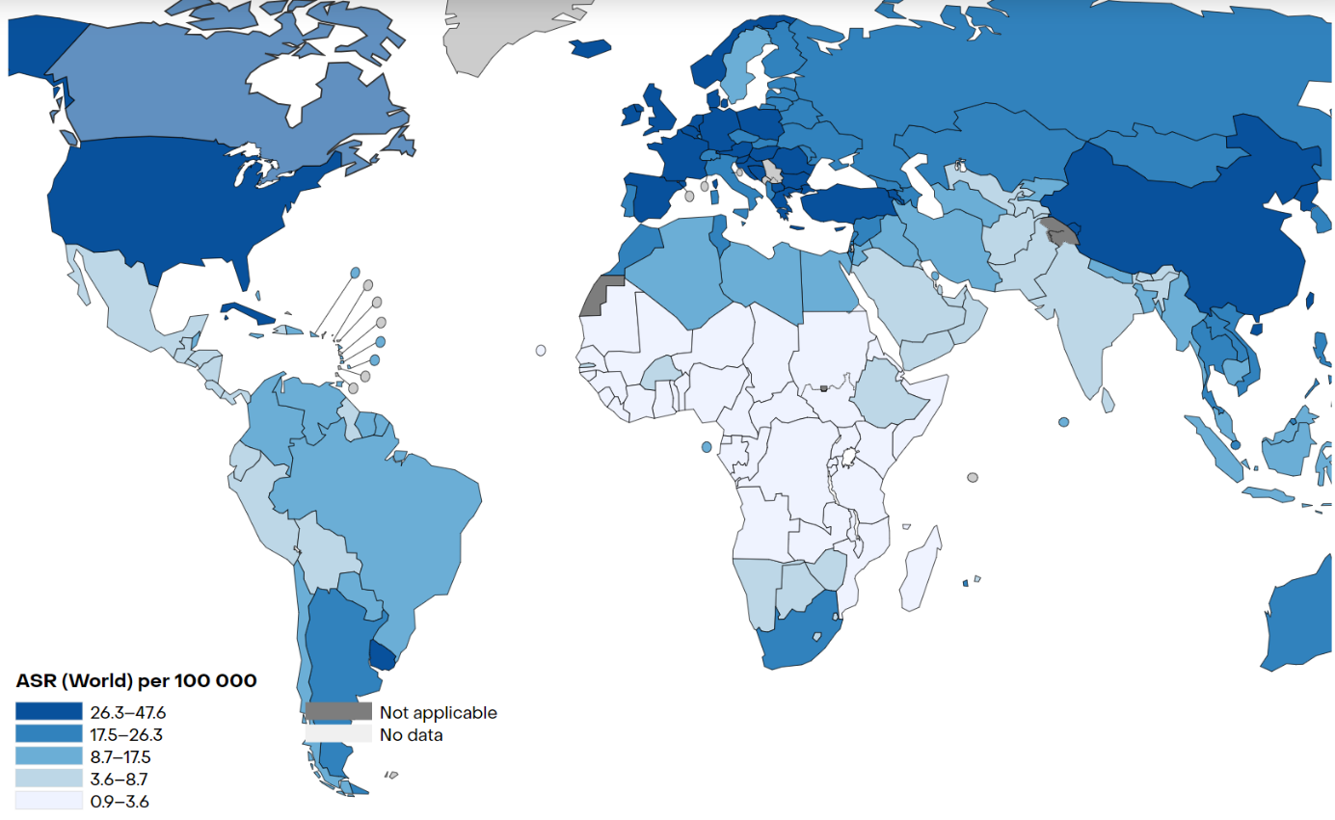
Ryc. 1. Zachorowalność na raka płuc na świecie – standaryzowane współczynniki zachorowalności/100 tys. mieszkańców. Źródło: IARC [https://gco.iarc.fr/].

Standaryzowany współczynnik umieralności na raka płuca w roku 2022 osiągnął
w Europie wartość 21,4/100 tys. mieszkańców (było to pierwszej miejsce na świecie). W Polsce wskaźnik ten osiągnął wartość znacznie wyższą od średniej dla Europy – 30,5/100 tys. mieszkańców (3 miejsce w Europie, po Węgrach i Serbii). Współczynnik umieralności na raka płuca w Polsce jest znacznie wyższy w przypadku mężczyzn – 44,7/100 tys. vs. 19,7/100 tys. wśród kobiet. Statystyki te powodują, że Polska znajduje się w grupie krajów o najwyższych współczynnikach umieralności z powodu raka płuca na świecie (ryc. 2).

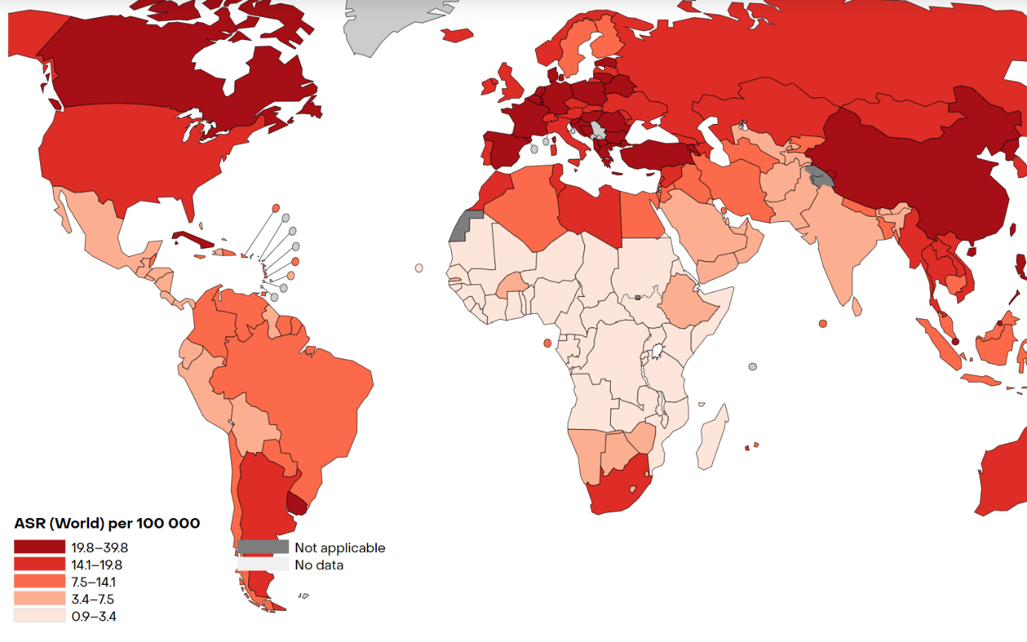
Ryc. 2. Umieralność na raka płuc na świecie – standaryzowane współczynniki umieralności/100 tys. mieszkańców. Źródło: IARC [https://gco.iarc.fr/].

W Polsce w ostatnim półwieczu epidemiologia nowotworów wśród mężczyzn była kształtowana przez trzy lokalizacje – raka żołądka, który dominował do początku lat 70 XX wieku; raka płuca, którego częstość wzrastała do połowy lat 90 XX wieku i raka gruczołu krokowego, który od kilku lat jest najczęstszym nowotworem mężczyzn. Wśród kobiet do początku lat 70 XX wieku najczęstszym nowotworem był rak szyjki macicy, jednak spadek częstości występowania tego nowotworu i szybki wzrost zachorowalności na raka piersi doprowadziły do zmian. Najczęstszymi nowotworami kobiet stały się nowotwory piersi
i płuca.
Zgodnie z najnowszymi danymi, publikowanymi przez Krajowy Rejestr Nowotworów, w Polsce w roku 2021 raka płuc rozpoznano u 20 572 pacjentów, w tym u 12 332 mężczyzn (59,9%) oraz u 8 240 kobiet (40,1%). Przypadki zdiagnozowane wśród mieszkańców województwa pomorskiego stanowiły 7,6% ogółu (1 563 osoby). W powiecie słupskim,
w obrębie którego położona jest gmina Kobylnica, diagnozę raka płuca usłyszały w analizowanym okresie 44 osoby. Standaryzowany współczynnik zachorowalności na raka płuca w powiecie słupskim w roku 2021 wyniósł 21,73/100 tys. mieszkańców (ryc. 3) – była to wartość niższa od wartości współczynnika w województwie pomorskim (32,06/100 tys.).

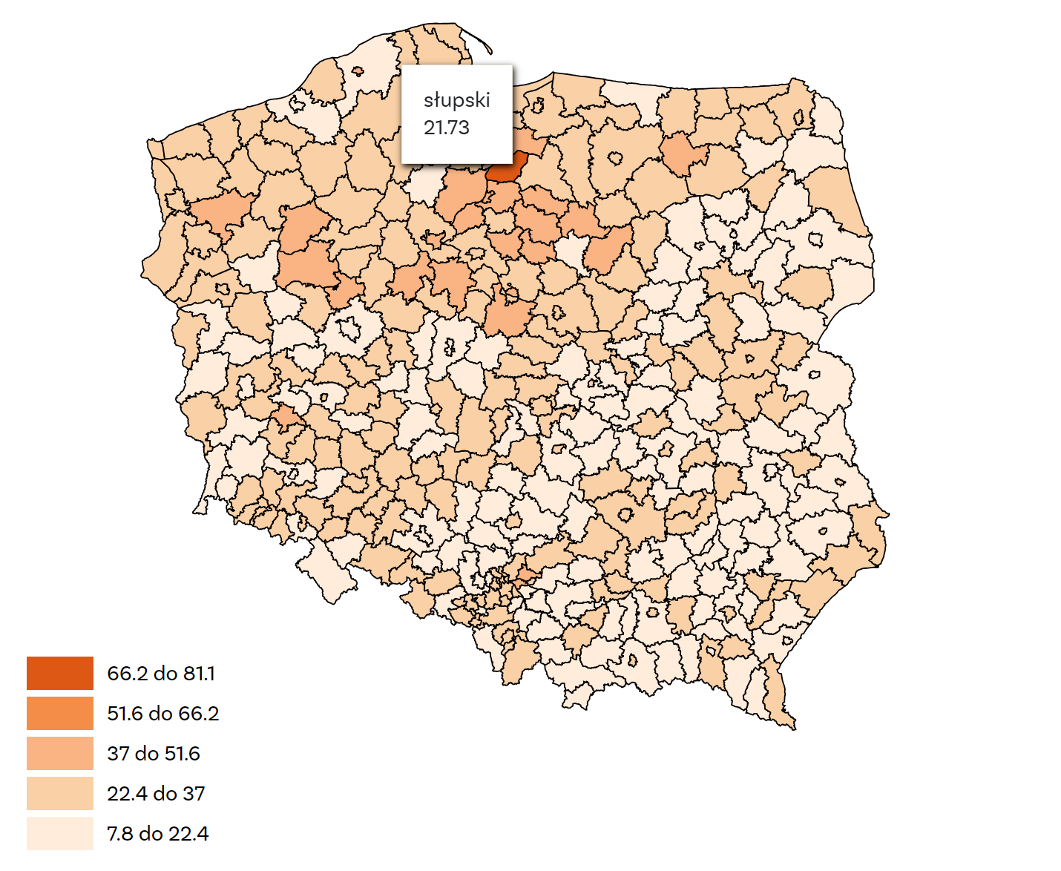
Ryc. 3. Zachorowalność na raka płuc w Polsce wg powiatów - standaryzowane współczynniki zachorowalności/100 tys. mieszkańców. Źródło: KRN [https://onkologia.org.pl/pl].

W Polsce w roku 2021 odnotowano także 20 841 zgonów z powodu raka płuc, w tym 13 046 zgonów mężczyzn (62,6%) oraz 7 795 zgonów kobiet (37,4%). Zgony mieszkańców województwa pomorskiego stanowiły 6,5% ogółu (1 354 osoby). W powiecie słupskim
w analizowanym okresie z powodu nowotworu płuc zmarły 64 osoby. Standaryzowany współczynnik umieralności na raka płuca w powiecie słupskim w roku 2021 wyniósł 31,95/100 tys. mieszkańców (ryc. 4) – była to wartość wyższa od wartości współczynnika w województwie pomorskim (21,11/100 tys.).
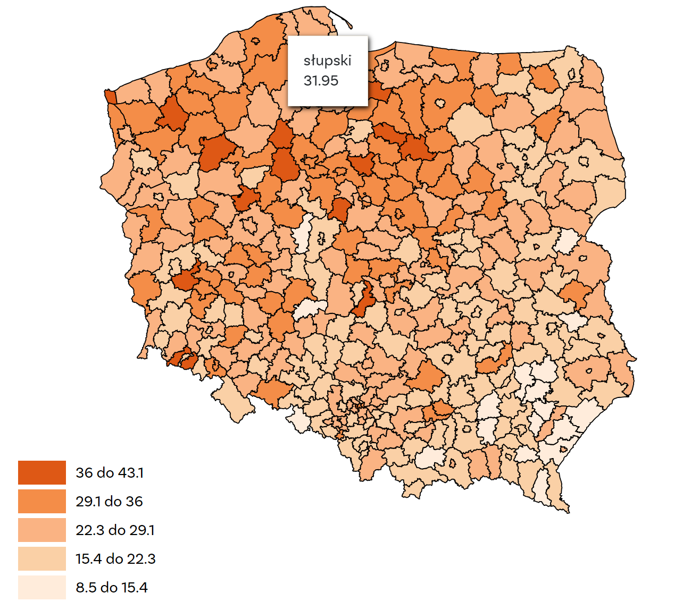
Ryc. 4. Umieralność na raka płuc w Polsce - standaryzowane współczynniki umieralności/100 tys. mieszkańców. Źródło: IARC [https://gco.iarc.fr/].

Należy w tym miejscu podkreślić, że rak płuca jest jednym z najgorzej rokujących nowotworów złośliwych – przeżycie 5-letnie wynosi 15,8%, głównie z powodu rozpoznania w stadium zaawansowanym u większości chorych. Rokowanie w raku płuca zależy od typu nowotworu oraz stadium zaawansowania. 5-letnie przeżycie chorych w IV stadium zaawansowania (przerzuty odległe) wynosi, w zależności od typu nowotworu, 3-7%. Dane te podkreślają istotne znaczenie profilaktyki wtórnej raka płuc, pozwalającej na wykrycie choroby we wcześniejszym stadium jej zaawansowania.
W aktualnych Mapach Potrzeb Zdrowotnych w wyzwaniach systemu opieki zdrowotnej i rekomendowanych kierunkach działań na terenie województwa pomorskiego wskazano, że drugim spośród najbardziej dotkliwych problemów zdrowotnych pod względem wartości wskaźnika DALY (po chorobie niedokrwiennej serca) był nowotwór złośliwy tchawicy, oskrzeli i płuc. Prognoza dla opisywanego nowotworu wskazuje, że w przeciągu kolejnych lat – do 2028 r. – sytuacja będzie ulegać pogorszeniu. Prognozowane są wzrosty wartości chorobowości, zapadalności oraz liczby zgonów. Ponadto, tytoń zajął pierwsze miejsce wśród czynników ryzyka odpowiadających za utratę największej liczby lat przeżytych w zdrowiu. Wskazano, że istnieje potrzeba zintensyfikowania działań na poziomie lokalnym w zakresie profilaktyki chorób odtytoniowych. Istotne są także wszelkie działania promujące zdrowy styl życia.

3. Opis obecnego postępowania
Pacjenci dotknięci problemem nowotworu płuc mają prawo do korzystania
ze świadczeń gwarantowanych z zakresu leczenia ambulatoryjnego oraz stacjonarnego, rehabilitacji leczniczej oraz lecznictwa uzdrowiskowego. Świadczenia te finansowanie są ze środków Narodowego Funduszu Zdrowia. Osoby z podejrzeniem choroby onkologicznej oraz chorzy ze stwierdzonym nowotworem od roku 2015 mogą korzystać z tzw. szybkiej terapii onkologicznej, zapewniającej kompleksową opiekę na każdym etapie choroby. Ponadto w opiece ambulatoryjnej gwarantuje się pacjentom onkologicznym m.in. prawo do korzystania ze specjalistycznej porady w zakresie onkologii, leczenia bólu oraz chirurgii onkologicznej. Rehabilitacja lecznicza obejmować może w takich przypadkach świadczenia realizowane w warunkach ambulatoryjnych (poradnie rehabilitacyjne), domowych, dziennych (ośrodki/oddziały dzienne rehabilitacji) lub stacjonarnych (oddziały rehabilitacji w warunkach szpitalnych). Pacjenci z chorobą nowotworową mogą również korzystać ze świadczeń gwarantowanych z zakresu lecznictwa uzdrowiskowego, stanowiącego integralny element profilaktyki wtórnej.
W związku z faktem, iż nowotwory złośliwe są poważnym zagrożeniem dla polskiej populacji, stwarzającym problemy zarówno na poziomie jednostki, jak i państwa, realizowana jest obecnie Narodowa Strategia Onkologiczna na lata 2020-2030 (NSO), stanowiąca kontynuację realizowanego w latach 2006-2020 Narodowego Programu Zwalczania Chorób Nowotworowych. Najważniejszym celem NSO jest zwiększenie liczby osób przeżywających 5 lat od zakończenia terapii onkologicznej oraz zmniejszenie zapadalności na choroby nowotworowe. Poprawie ma ulec również jakość życia pacjentów w trakcie leczenia onkologicznego, jak i po jego zakończeniu. NSO wytycza kierunki rozwoju systemu opieki zdrowotnej w zakresie onkologii, wskazując na 5 obszarów, które są kluczowe dla odwrócenia niekorzystnych trendów epidemiologicznych, poprawy skuteczności terapii onkologicznych i dostosowania rozwiązań systemowych do potrzeb pacjentów z chorobą nowotworową. Wśród kluczowych obszarów tego dokumentu wskazuje się na inwestycje w pacjenta oraz prewencję wtórną tj. – poprawę skuteczności badań przesiewowych w kierunku nowotworów jelita grubego, piersi, szyjki macicy oraz płuca.
Na bazie omówionej wyżej NSO, w ramach środków publicznych finansowane są badania przesiewowe w kierunku raka płuc. Program, realizowany obecnie w edycji 2021-2024, polega na wykonywaniu badań niskodawkowej tomografii komputerowej w populacji osób wysokiego ryzyka zachorowania na raka płuca. W programie mogą wziąć udział osoby w wieku 55–74 lat, które mają konsumpcję tytoniu większą lub równą 20 paczkolatom i są aktywnymi palaczami lub mają konsumpcję tytoniu większą lub równą 20 paczkolatom i rzuciły palenie na nie więcej niż 15 lat (dot. ostatniego okresu abstynencji). Mogą to być także osoby w wieku 50–74 lat, spełniające ww. kryteria dot. palenia oraz posiadające dodatkowy czynnik ryzyka wystąpienia choroby. Zgodnie z danymi Ministerstwa Zdrowia w województwie pomorskim wyłoniono tylko jednego realizatora ww. programu ogólnopolskiego. Jest to Uniwersyteckie Centrum Kliniczne w Gdańsku, znajdujące się w znacznej odległości od gminy Kobylnica (ok. 130 km). W związku z powyższym realizację niniejszego Programu uznano za zasadną, szczególnie w kontekście zwiększania dostępności do badań przesiewowych w kierunku wczesnego wykrywania nowotworów płuc w populacji gminy.

4. Uzasadnienie potrzeby wdrożenia programu:
Choroba nowotworowa w sposób istotny wpływa na obniżenie jakości życia pacjenta, a także pogorszenie stanu jego zdrowia, w tym obniżenie sprawności fizycznej i w konsekwencji ograniczenie w wykonywaniu czynności życia codziennego. Działania zaproponowane w Programie pozwolą na wczesne wykrycie zmian w obrębie płuc, co w konsekwencji przełoży się zwiększenie efektywności leczenia w przypadku wykrycia nowotworu we wczesnym stadium zaawansowania. Oczekuje się także, że działania informacyjno-edukacyjne w zakresie profilaktyki raka płuc przyczynią się do poprawy zgłaszalności pacjentów na badania przesiewowe.
Realizacja ogólnopolskiego programu wczesnego wykrywania raka płuca pozwala na objęcie badaniami relatywnie niewielkiego odsetka osób z populacji docelowej. W roku 2023 przebadano w całym kraju jedynie 16 946 osób, podczas gdy czynnych palaczy w Polsce w wieku 55-74 może być nawet 2,64 mln. (zgodnie z danymi przedstawionymi w części dot. opisu problemu zdrowotnego do czynnego palenia przyznaje się ok. 28,8% osób w Polsce; populacja w wieku 55-74 lat w roku 2023 liczyła 9,15 mln. osób). Oznaczałoby to, że Programem objęto w roku 2023 niespełna 0,6% populacji docelowej. Jak już wspomniano, w całym województwie pomorskim jest tylko jeden realizator programu ogólnopolskiego i ośrodek ten znajduje się w znacznej odległości od gminy Kobylnica, co w konsekwencji przekłada się na ograniczoną dla mieszkańców dostępność do świadczeń finansowanych w tym programie przez Ministerstwo Zdrowia. Realizację programu uzasadniają także dane opisane w części dot. epidemiologii – współczynnik umieralności z powodu raka płuca jest w powiecie słupskim znacznie wyższy niż w województwie pomorskim ogółem. Bazując na opisanych wyżej argumentach gmina Kobylnica planuje wdrożenie „Programu wczesnego wykrywania raka płuc wśród mieszkańców Gminy Kobylnica na lata 2026-2028”.
Działania możliwe do realizacji w planowanym programie polityki zdrowotnej wpisują się w następujące krajowe dokumenty strategiczne w zakresie ochrony zdrowia:
- Strategia Zdrowa Przyszłość Ramy Strategiczne Rozwoju Systemu Ochrony Zdrowia na lata 2021–2027, z perspektywą do 2030r.: Obszar Pacjent Cel 1.4 [Zdrowie publiczne] Rozwój profilaktyki, skuteczna promocja zdrowia i postaw prozdrowotnych; Kierunek interwencji 1: Rozwój profilaktyki, skuteczna promocja zdrowia i postaw prozdrowotnych:
  - Narzędzie 1.1 Realizacja programów profilaktycznych,
  - Narzędzie 1.3 Wsparcie działań w kierunku kształtowania i rozwoju postaw prozdrowotnych oraz przedsięwzięć promujących zdrowy styl życia;
- Narodowy Program Zdrowia na lata 2021-2026: Cel operacyjny 2: profilaktyka uzależnień, Cel operacyjny 5: Wyzwania demograficzne;
- Narodowa Strategia Onkologiczna na lata 2020-2030: Obszar 3: Inwestycje w pacjenta, prewencja wtórna – Poprawa skuteczności profilaktyki wtórnej;
- Mapy Potrzeb Zdrowotnych na okres 2022-2026: rekomendowane kierunki działań na terenie województwa pomorskiego - obszar czynniki ryzyka i profilaktyka: 3.1. Istnieje potrzeba zintensyfikowania działań na poziomie lokalnym w zakresie profilaktyki chorób odtytoniowych.
- Wojewódzki plan transformacji województwa pomorskiego na lata 2022-2026 - 2.1. Obszar czynniki ryzyka i profilaktyka: Rekomendacja: Zapobieganie skutkom uzależnień od czynników behawioralnych i palenia tytoniu

II. Cele programu polityki zdrowotnej i mierniki efektywności jego realizacji

1. Cel główny
Podniesienie lub utrzymanie w trakcie trwania programu wysokiego poziomu wiedzy w zakresie czynników ryzyka i konsekwencji zdrowotnych zachorowania na raka płuca oraz korzyści wynikających z badań przesiewowych w kierunku wczesnego wykrywania raka płuca, wśród co najmniej 70%* uczestników programu.

2. Cele szczegółowe
Podniesienie lub utrzymanie w trakcie trwania programu, wysokiego poziomu wiedzy teoretycznej i praktycznej co najmniej 70%* personelu medycznego w zakresie diagnostyki, leczenia, różnicowania i profilaktyki raka płuca.
* wartości docelowe przyjęto na podstawie doświadczeń innych jednostek samorządu terytorialnego w realizacji programów polityki zdrowotnej, a także rekomendacji eksperta

3. Mierniki efektywności odpowiadające celom programu
Tab. I. Mierniki efektywności
Cel | Miernik efektywności
Główny | Odsetek uczestników programu, u których w post-teście utrzymano lub uzyskano wysoki poziom wiedzy (co najmniej 75% prawidłowych odpowiedzi), w zakresie czynników ryzyka i konsekwencji zdrowotnych zachorowania na raka płuca oraz korzyści wynikających z badań przesiewowych w kierunku wczesnego wykrywania raka płuca względem wszystkich uczestników działań edukacyjnych, które wypełniły pre-test.
Szczegółowy 1 | Odsetek uczestników z grupy personelu medycznego, u których w post-teście utrzymano lub uzyskano wysoki poziom wiedzy (co najmniej 90% prawidłowych odpowiedzi), w zakresie diagnostyki, leczenia, różnicowania i profilaktyki raka płuca względem wszystkich osób uczestniczących w działaniach edukacyjnych, które wypełniły pre-test.

III. Charakterystyka populacji docelowej oraz charakterystyka interwencji, jakie są planowane w ramach programu polityki zdrowotnej

1. Populacja docelowa
Program w zakresie działań informacyjno-edukacyjnych oraz badań przesiewowych (NDTK) będzie skierowany do osób w wieku między 50 a 74 rokiem życia, deklarujących konsumpcję tytoniu wynoszącą ≥20 paczkolat (paczkolata oblicza się przez pomnożenie liczby wypalanych paczek papierosów na dobę przez lata nałogu), przy jednoczesnym okresie abstynencji tytoniowej ≤15 lat. Paczkolata oblicza się przez pomnożenie liczby wypalanych paczek papierosów na dobę przez lata nałogu. Program będzie zatem skierowany do osób obecnie niepalących (od nawet 15 lat), które paliły tytoń w przeszłości. Gminę Kobylnica zamieszkuje ok. 4,6 tys. osób w ww. grupie wiekowej. Na podstawie danych epidemiologicznych, wskazujących na odsetek osób palących w Polsce na poziomie ok. 28,8%, populację docelową szacuje się na ok. 1,3 tys. osób. W związku z ograniczeniami finansowymi Program w całym okresie realizacji obejmie ok. 90 osób. Pacjenci będą przyjmowani do programu zgodnie z kolejnością zgłoszeń.

2. Kryteria kwalifikacji do udziału w programie polityki zdrowotnej oraz kryteria wyłączenia z programu polityki zdrowotnej (oświadczenie)
1) Szkolenia dla personelu medycznego
a) Kryteria włączenia:
- personel medyczny zaangażowany w realizację programu, który będzie miał kontakt ze świadczeniobiorcami, np.: lekarze, lekarze specjaliści, pielęgniarki, koordynatorzy opieki medycznej
b) Kryteria wyłączenia:
- ukończenie szkolenia dla personelu medycznego obejmującego tę samą tematykę i poziom szczegółowości w ciągu poprzednich 2 lat (oświadczenie uczestnika)
2) Działania informacyjno-edukacyjne
a) Kryteria włączenia:
- zameldowanie na terenie Gminy Kobylnica (załącznik 4),
- wiek między 50 a 74 rokiem życia
- historia konsumpcji tytoniu wynosząca ≥20 paczkolat
- okres abstynencji tytoniowej ≤15 lat
b) Kryteria wyłączenia:
- uczestnictwo w działaniach edukacyjnych obejmujących tę samą tematykę w ciągu poprzednich 2 lat
- osoby, u których zdiagnozowano raka płuca przed zgłoszeniem do programu
- brak meldunku na terenie Gminy Kobylnica
3) Lekarska wizyta kwalifikacyjna
a) Kryteria włączenia:
- zameldowanie na terenie Gminy Kobylnica (załącznik 4),
- wiek między 50 a 74 rokiem życia
- historia konsumpcji tytoniu wynosząca ≥20 paczkolat
- okres abstynencji tytoniowej ≤15 lat
b) Kryteria wyłączenia:
- osoby, u których zdiagnozowano raka płuca przed zgłoszeniem do programu (oświadczenie uczestnika)
- osoby, które miały wykonywaną tomografię komputerową klatki piersiowej w ciągu 3 miesięcy poprzedzających datę planowanego badania NDTK
- osoby z przeciwwskazaniami do wykonania badania NDTK
- osoby uczestniczące w okresie ostatnich 3 lat w badaniu NDTK w ramach Programu wczesnego wykrywania raka płuc wśród mieszkańców Gminy Kobylnica
- osoby będące czynnymi palaczami
- brak meldunku na terenie Gminy Kobylnica
3) Badanie z wykorzystaniem NDTK
a) Kryteria włączenia:
- spełnianie kryteriów włączenia dla lekarskiej wizyty kwalifikacyjnej
- kwalifikacja lekarska do badania NDTK
b) Kryteria wyłączenia:
- osoby, u których zdiagnozowano raka płuca przed zgłoszeniem do programu (oświadczenie uczestnika)
- osoby, które miały wykonywaną tomografię komputerową klatki piersiowej w ciągu 3 miesięcy poprzedzających datę planowanego badania NDTK (oświadczenie uczestnika)
- osoby z przeciwwskazaniami do wykonania badania NDTK (standardowa dla badań NDTK ankieta wypełniana u Realizatora)
4) Lekarska wizyta podsumowująca
a) Kryteria włączenia:
- uzyskanie wyniku badania NDTK realizowanego w ramach PPZ
b) Kryteria wyłączenia: brak

3. Planowane interwencje

Sposób informowania o programie polityki zdrowotnej
Kampania informacyjna prowadzona będzie przez Realizatora w ramach współpracy z Gminą Kobylnica oraz placówkami POZ, organizacjami pozarządowymi, a także z lokalnymi mediami (radio, prasa, media społecznościowe). Informacje o Programie dostępne będą w siedzibie Realizatora, a także w miejscach użyteczności publicznej, w tym w Ośrodku Pomocy Społecznej w Kobylnicy (informacje opublikowane m.in. w formie komunikatów na stronie internetowej, plakatów na tablicach ogłoszeń). Wybór konkretnych sposobów dystrybucji i rozpowszechnienia informacji o Programie ostatecznie zależny będzie od wyboru narzędzi przez Realizatora w złożonej ofercie.
Interwencje:
1) Szkolenia dla personelu medycznego:
  - obejmujące zapoznanie personelu medycznego z zalecanymi przez rekomendacje metodami profilaktyki, diagnostyki oraz leczenia raka płuca (w tym treści dotyczące szkodliwych następstw palenia tytoniu),
  - realizowane w formie dostosowanej do potrzeb personelu medycznego (np. szkolenia w formie e-learningu, wykłady, materiały audiowizualne, telekonferencje),
  - trwające min. 3 godziny edukacyjne (3x45min),
  - obejmujące badanie poziomu wiedzy przy zastosowaniu opracowanego przez Realizatora pre-testu przed szkoleniem oraz post-testu po szkoleniu, uwzględniającego min. 10 pytań zamkniętych;
2) Działania informacyjno-edukacyjne
- obejmujące akcję informacyjną mającą na celu przekazanie mieszkańcom podstawowych założeń programu polityki zdrowotnej,
- obejmujące kampanię edukacyjną mającą na celu podniesienie poziomu wiedzy populacji docelowej na temat głównych czynników zwiększających ryzyko rozwoju raka płuc (w tym szczególnie palenie tytoniu), możliwości diagnostyki oraz działań terapeutycznych,
- realizowane za pomocą metod podających (np. ulotki/plakaty/broszury informacyjno-edukacyjne, ogłoszenia w social mediach, posty na stronie internetowej Urzędu Gminy Kobylnica, Realizatora, wybranych podmiotów leczniczych, publikacje w lokalnych mediach itp.),
- realizowane z możliwością wykorzystania materiałów edukacyjnych przygotowanych przez instytucje zajmujące się profilaktyką i promocją zdrowia (np.: materiały edukacyjne sporządzone przez Zakład Epidemiologii i Prewencji Nowotworów Centrum Onkologii – Instytutu w Warszawie oraz Biuro Prasy i Promocji Ministerstwa Zdrowia, materiały udostępnione przez Światową Organizację Zdrowia oraz Europejski Kodeks Walki z Rakiem),
- obejmujące indywidualną edukację zdrowotną pacjenta podczas lekarskiej wizyty kwalifikacyjnej;
3) Lekarska wizyta kwalifikacyjna obejmująca:
- stwierdzenie spełniania wszystkich kryteriów kwalifikacji do programu,
- stwierdzenie braku przeciwwskazań do udziału w programie oraz braku przeciwwskazań do wykonania badania NDTK,
- przeprowadzenie edukacji zdrowotnej pacjenta dot. m.in. szkodliwości palenia oraz profilaktyki raka płuca, wraz z badaniem poziomu wiedzy przy zastosowaniu opracowanego przez Realizatora pre-testu przed edukacją oraz post-testu po edukacji, uwzględniającego min. 5 pytań zamkniętych (wzór – załącznik 5),
- przekazanie uczestnikowi niezbędnych informacji dotyczących właściwego przygotowania do badania NDTK,
- omówienie ewentualnych korzyści i szkód wynikających z prowadzenia badań przesiewowych w kierunku raka płuc,
- uzyskanie świadomej zgody pacjenta na udział w badaniu;
4) Badanie z wykorzystaniem NDTK, zgodnie z poniższymi założeniami:
- postępowanie zgodnie z zasadą ALARA (ang. As Low As Reasonably Achievable),
- maksymalna dawka pochłonięta w trakcie NDTK nie powinna przekroczyć 3 mGy dla standardowego pacjenta (wysokość - 170 cm, waga – 69,75 kg),
- zakres badania NDTK obejmuje płuca od ich szczytów do kątów przeponowo-żebrowych,
- NDTK płuc przeprowadza się bez podania środków kontrastujących dożylnie ani doustnie, maksymalna grubość warstwy wynosi 2,5 mm, a proponowana 1 mm,
- analiza obrazów powinna być wykonywana na konsolach diagnostycznych dedykowanych wykryciu wczesnego raka płuca (guzek),
- do wykrywania guzków płuca należy wykorzystywać rekonstrukcje typu MIP (ang. Maximum Intensity Projection),
- wielkość guzka powinna być mierzona w oknie płucnym na skanach w płaszczyźnie poprzecznej, w różnych osiach; istotne w tym przypadku jest wyliczenie średniego wymiaru guzka oraz z uzyskanego z najdłuższego i najkrótszego pomiaru oraz pomiarów pośrednich; zalecana jest również w tym przypadku analiza wolumetryczna z użyciem systemów komputerowych wspierających radiologa w wizualizacji zmian, zmniejszając przy tym różnice między obserwatorami,
- należy raportować dodatkowe istotne zmiany, także poza płucami;
4) Lekarska wizyta podsumowująca, obejmująca:
- przedstawienie pacjentowi wyników NDTK oraz przekazanie zindywidualizowanych zaleceń odnośnie dalszego postępowania,
- w przypadku wyniku pozytywnego badania NDTK – lekarz po omówieniu wyniku kieruje pacjenta do jednostki uprawnionej do wydawania karty DiLO w celu dalszej diagnostyki i leczenia (skierowaniu towarzyszy odnotowanie stopnia zaawansowania zmian radiologicznych w dokumentacji uczestnika PPZ),
- w przypadku wyniku negatywnego badania NDTK - poinformowanie uczestnika o możliwości powtórzenia badania przesiewowego, nie wcześniej niż po 1 roku.
Dowody skuteczności planowanych działań
Wszystkie zaplanowane w Programie interwencje są skuteczne i bezpieczne dla pacjenta, zgodne z rekomendacjami klinicznymi wielu organizacji, a także zgodne z Rekomendacją nr 178/2025 z dnia 21 listopada 2025 r. Prezesa Agencji Oceny Technologii Medycznych i Taryfikacji w sprawie zalecanych technologii medycznych, działań przeprowadzanych w ramach programów polityki zdrowotnej oraz warunków realizacji tych programów dotyczących wczesnego wykrywania raka płuca.

4. Sposób udzielania świadczeń zdrowotnych w ramach programu polityki zdrowotnej
W ramach akcji promocyjnej programu mieszkańcom zostaną przekazane informacje dotyczące placówki realizującej program (adresy, terminy, nr tel. kontaktowych) oraz terminów kwalifikacji do programu. Szkolenia dla personelu medycznego realizowane będą online lub z wykorzystaniem infrastruktury Realizatora. Działania informacyjno-edukacyjne, badania NDTK oraz wizyty lekarskie odbywać się będą w siedzibie Realizatora. Świadczenia zdrowotne udzielane w ramach PPZ zostaną zrealizowane zgodnie z obowiązującymi przepisami prawa. Realizatorzy programu wyłonieni zostaną w ramach ogłoszonego konkursu ofert. Wzór karty uczestnika programu określono w załączniku 1.

5. Sposób zakończenia udziału w programie polityki zdrowotnej
Sposoby zakończenia udziału w PPZ:
- w przypadku osób, u których w trakcie wizyty kwalifikacyjnej nie zostanie potwierdzone spełnienie wszystkich kryteriów kwalifikacji tj. wiek między 50 a 74 rokiem życia; historia konsumpcji tytoniu wynosząca ≥20 paczkolat; okres abstynencji tytoniowej ≤15 lat, ich udział w programie kończy się na tym etapie a uczestnik otrzymuje materiały edukacyjne w zakresie profilaktyki, wczesnego wykrywania raka płuca oraz w zakresie poradnictwa antynikotynowego;
- w przypadku osób, u których w trakcie wizyty kwalifikacyjnej zostanie potwierdzone spełnienie wszystkich kryteriów kwalifikacji tj. wiek między 50 a 74 rokiem życia; historia konsumpcji tytoniu wynosząca ≥20 paczkolat; okres abstynencji tytoniowej ≤15 lat, w przypadku pozytywnego wyniku badania NDTK, udział uczestnika w programie kończy się po etapie „interwencja diagnostyczna: lekarska wizyta podsumowująca”, podczas której lekarz po omówieniu wyniku kieruje pacjenta do jednostki uprawnionej do wydawania karty DiLO w celu dalszej diagnostyki i leczenia;
- w przypadku osób, u których w trakcie wizyty kwalifikacyjnej zostanie potwierdzone spełnienie wszystkich kryteriów kwalifikacji tj. wiek między 50 a 74 rokiem życia; historia konsumpcji tytoniu wynosząca ≥20 paczkolat; okres abstynencji tytoniowej ≤15 lat, w przypadku negatywnego wyniku badania NDTK, udział uczestnika w programie kończy się po etapie: „interwencja diagnostyczna: lekarska wizyta podsumowująca”, podczas której uczestnik zostanie poinformowany o możliwości powtórzenia badania przesiewowego nie wcześniej niż po 1 roku oraz otrzyma materiały edukacyjne w zakresie profilaktyki, wczesnego wykrywania raka płuca oraz w zakresie poradnictwa antynikotynowego;
- w przypadku osób, które uczestniczyły w szkoleniach dla personelu medycznego, ich udział w programie kończy się po ukończeniu interwencji;
- zgłoszenie przez uczestnika chęci zakończenia udziału w PPZ;
- zakończenie realizacji PPZ.

IV. Organizacja programu polityki zdrowotnej

1. Etapy programu polityki zdrowotnej i działania podejmowane w ramach etapów:
1) opracowanie projektu programu polityki zdrowotnej (II kwartał 2024);
2) przesłanie do AOTMiT oświadczenia o zgodności programu z Rekomendacją Prezesa AOTMiT (I kwartał 2025);
3) uchwalenie programu przez Radę Gminy Kobylnica (II kwartał 2025);
4) zaopiniowanie programu przez Wojewodę Pomorskiego (II kwartał 2025)
5) przygotowanie i przeprowadzenie procedury konkursowej - wyłonienie realizującego program podmiotu leczniczego, spełniających warunki określone w dalszej części projektu (IV kwartał 2026);
6) podpisanie umowy na realizację programu ( IV kwartał 2025 - I kwartał 2026);
7) realizacja programu wraz z bieżącym monitoringiem (2026-2028);
8) ewaluacja (IV kwartał 2028):
- analiza zgłaszalności na podstawie sprawozdań realizatora,
- analiza jakości udzielanych świadczeń na podstawie wyników ankiety satysfakcji uczestników,
- ocena efektywności programu na podstawie analizy wskazanych mierników efektywności;
9) przygotowanie raportu końcowego z realizacji programu polityki zdrowotnej i przesłanie do AOTMiT wraz z załączonym pierwotnym PPZ, który został wdrożony do realizacji (I kwartał 2029).

2. Warunki realizacji programu polityki zdrowotnej dotyczące personelu, wyposażenia i warunków lokalowych
Koordynatorem programu będzie Ośrodek Pomocy Społecznej w Kobylnicy. Realizatorem w programie będzie wyłoniony w drodze konkursu ofert podmiot wykonujący działalność leczniczą, spełniający następujące wymagania formalne:
- wpis do rejestru podmiotów wykonujących działalność leczniczą, prowadzonego na podstawie ustawy z dnia 15 kwietnia 2011r. o działalności leczniczej [Dz.U. 2023 poz. 991 z późn. zm.],
- zapewnienie prowadzenia szkolenia dla personelu medycznego przez lekarza (optymalnie ze specjalizacją w dziedzinie onkologii klinicznej), posiadającego doświadczenie w diagnostyce, leczeniu, różnicowaniu i profilaktyce raka płuca („eksperta”), który jest w stanie odpowiednio przeszkolić personel i w ten sposób zapewnić wysoką jakość interwencji w ramach programu,
- zapewnienie prowadzenia działań informacyjno-edukacyjnych przez lekarza, fizjoterapeutę, pielęgniarkę, asystenta medycznego, edukatora zdrowotnego lub innego przedstawiciela zawodu medycznego, który posiada odpowiedni zakres wiedzy, doświadczenia i kompetencji dla przeprowadzenia działań informacyjno-edukacyjnych (np. uzyskany w czasie uczestnictwa w szkoleniu prowadzonym przez eksperta w ramach PPZ),
- zapewnienie realizacji badań NDTK zgodnie z obowiązującymi podmiot leczniczy przepisami prawa,
- zapewnienie realizacji lekarskich wizyt podsumowujących w programie przez lekarza, który posiada doświadczenie w diagnostyce, leczeniu, różnicowaniu i profilaktyce raka płuca lub lekarza po ukończeniu szkolenia prowadzonego przez eksperta w ramach PPZ,
- posiadanie sprzętu komputerowego i oprogramowania umożliwiającego gromadzenie i przetwarzanie danych uzyskanych w trakcie realizacji programu,
- posiadanie pracowni umożliwiającej dokonanie pomiarów NDTK z wykorzystaniem aparatu spiralnego minimum 16-rzedowego,
- posiadanie infrastruktury informatycznej, która pozwoli na bezpieczne przechowywanie pozyskanych w ramach PPZ cyfrowych wersji danych NDTK.
W przypadku wymagań dotyczących sprzętu oraz ośrodka, w którym realizowany będzie program polityki zdrowotnej, należy stosować obowiązujące przepisy prawa, w tym dotyczące zasad bezpieczeństwa i higieny pracy. Realizator powinien zapewnić wyposażenie i warunki lokalowe adekwatne do planowanych działań. Podmioty realizujące badania przesiewowe w Programie będą zobowiązane do prowadzenia i przechowywania dokumentacji medycznej w formie papierowej oraz elektronicznej w arkuszu kalkulacyjnym (załącznik 1), a także do przekazywania uczestnikom ankiet satysfakcji pacjenta (załącznik 3). Ponadto realizatorzy będą przekazywali koordynatorowi raporty okresowe, a także sporządzali sprawozdanie końcowe z przeprowadzonych interwencji (załącznik 2). Podmioty udzielające świadczeń zdrowotnych w Programie są zobowiązane prowadzić, przechowywać i udostępniać dokumentację medyczną w sposób zgodny z Ustawą z dnia 6 listopada 2008 r. o prawach pacjenta i Rzeczniku Praw Pacjenta, Ustawą z dnia 28 kwietnia 2011 r. o systemie informacji w ochronie zdrowia, a także Ustawą z dnia 10 maja 2018 r. o ochronie danych osobowych.

V. Sposób monitorowania i ewaluacji programu polityki zdrowotnej

1. Monitorowanie
1) Ocena zgłaszalności do programu prowadzona na podstawie sprawozdań realizatora w rocznych okresach sprawozdawczych oraz całościowo po zakończeniu programu (załącznik 2) na podstawie następujących mierników:
- liczba osób, które zgłosiły się do udziału w programie
- liczba osób zakwalifikowanych do udziału w programie polityki zdrowotnej
- liczba osób, które nie zostały objęte programem polityki zdrowotnej
- liczba osób, które zrezygnowały z udziału w programie, ze wskazaniem przyczyn
- liczba osób, które zostały poddane działaniom edukacyjno-informacyjnym
- liczba osób, które uczestniczyły w szkoleniach dla personelu medycznego, z podziałem na zawody medyczne
- liczba osób, które wzięły udział w interwencji diagnostycznej w etapie lekarska wizyta kwalifikacyjna
- liczba osób, które wzięły udział w interwencji diagnostycznej w etapie badanie przesiewowe z wykorzystaniem NDTK
- liczba osób, które wzięły udział w interwencji diagnostycznej w etapie lekarska wizyta podsumowująca
2) Ocena jakości świadczeń udzielanych w programie:
- coroczna analiza wyników ankiety satysfakcji uczestników programu (załącznik 3)
- bieżąca analiza pisemnych uwag uczestników dot. realizacji programu
Zalecane jest bieżące uzupełnienie informacji o każdym z uczestników PPZ w formie elektronicznej bazy danych, np. w arkuszu kalkulacyjnym Microsoft Excel:
- data wyrażenia zgody na uczestnictwo w PPZ, w tym zgody na przetwarzanie danych osobowych oraz zgody na kontakt (np. numer telefonu, adres e-mail),
- numer PESEL wraz ze zgodą na jego wykorzystywanie w ocenie efektów zdrowotnych PPZ,
- informacje o świadczeniach, z których skorzystał uczestnik,
- data zakończenia udziału w PPZ wraz z podaniem przyczyny (np. zakończenie realizacji PPZ, wycofanie zgody na uczestnictwo w PPZ).

2. Ewaluacja
Ocena efektywności programu – końcowa na podstawie następujących mierników:
- odsetek uczestników programu, u których w post-teście utrzymano lub uzyskano wysoki poziom wiedzy (co najmniej 75% prawidłowych odpowiedzi), w zakresie czynników ryzyka i konsekwencji zdrowotnych zachorowania na raka płuca oraz korzyści wynikających z badań przesiewowych w kierunku wczesnego wykrywania raka płuca względem wszystkich uczestników działań edukacyjnych, które wypełniły pre-test
- odsetek uczestników z grupy personelu medycznego, u których w post-teście utrzymano lub uzyskano wysoki poziom wiedzy (co najmniej 90% prawidłowych odpowiedzi), w zakresie diagnostyki, leczenia, różnicowania i profilaktyki raka płuca względem wszystkich osób uczestniczących w działaniach edukacyjnych, które wypełniły pre-test
- liczba świadczeniobiorców, u których doszło do zdiagnozowania podejrzenia raka płuca w badaniu NDTK
- odsetek osób, które skierowano do jednostki uprawnionej do wydawania karty DiLO
Należy zaznaczyć, że ewaluacja będzie opierać się na porównaniu stanu sprzed wprowadzenia działań w ramach programu oraz po jego zakończeniu.

VI. Budżet programu polityki zdrowotnej

1. Koszty jednostkowe
W tabeli II przedstawiono szacunkowe koszty jednostkowe interwencji wchodzących w skład PPZ. Faktyczne koszty wynikały będą z oferty złożonej przez podmioty lecznicze, które przystąpią do konkursu na wybór realizatora programu polityki zdrowotnej.
Tab. II. Szacunkowe koszty jednostkowe interwencji wchodzących w skład PPZ
Nazwa interwencji | Koszt interwencji (zł)
1. Szkolenie dla personelu medycznego | 2 000,00
2. Akcja informacyjno-edukacyjna | 1 000,00
3. Lekarska wizyta kwalifikująca | 150,00
4. Badanie NDTK | 620,00
5. Lekarska wizyta podsumowująca | 150,00

2. Planowane koszty całkowite
W tabeli III i IV przedstawiono całkowite koszty Programu.
Tab. III. Roczne koszty programu w podziale na poszczególne interwencje
Nazwa interwencji | Liczba | Jedn. | Cena (zł) | Wartość (zł)
1. Szkolenie dla personelu medycznego | 1 | szkolenie | 2000,00 | 2 000,00
2. Akcja informacyjno-edukacyjna | 1 | - | 1000,00 | 1 000,00
3. Lekarska wizyta kwalifikująca | 30 | osoba | 150,00 | 4 500,00
4. Badanie NDTK | 30 | osoba | 620,00 | 18 600,00
5. Lekarska wizyta podsumowująca | 30 | osoba | 150,00 | 4 500,00
6. Monitoring i ewaluacja | 1 | - | 1000,00 | 1 000,00
Koszty Programu |  |  |  | 31 600,00

Tab. IV. Koszty programu w podziale na poszczególne lata realizacji
Rok realizacji | Wartość (zł)
2026 | 31 600,00
2027 | 31 600,00
2028 | 31 600,00
Suma | 94 800,00

3. Źródło finansowania.
Program w założeniu finansowany ze środków własnych Gminy Kobylnica. Urząd Gminy Kobylnica będzie starał się o dofinansowanie 40% kosztów działań realizowanych w programie przez Pomorski Oddział Narodowego Funduszu Zdrowia na podstawie art. 48d ust. 1 ustawy z dnia 27 sierpnia 2004 r. o świadczeniach opieki zdrowotnej finansowanych ze środków publicznych [Dz.U. 2025 poz. 1461 z późn zm.] oraz Rozporządzenia Ministra Zdrowia z dnia 28 grudnia 2016 r. w sprawie trybu składania i rozpatrywania wniosków o dofinansowanie programów polityki zdrowotnej realizowanych przez jednostkę samorządu terytorialnego oraz trybu rozliczania przekazanych środków i zwrotu środków niewykorzystanych lub wykorzystanych niezgodnie z przeznaczeniem [Dz.U. 2017 poz. 9].

Bibliografia:

- Bhopal A, Peake MD, Gilligan D et al. Lung cancer in never-smokers: a hidden disease. J R Soc Med. 2019; 112(7): 269–271.
- Chorostowska-Wynimko J. i in., Diagnostyka raka płuca: stan obecny i obszary poprawy, Onkologia w Praktyce Klinicznej — Edukacja 2020, tom 6, nr 4.
- Dane Global Cancer Observatory za rok 2022 [https://gco.iarc.fr/en].
- Didkowska J. i Wojciechowska U., Zachorowalność na nowotwory złośliwe w Polsce, Sytuacja zdrowotna ludności Polski i jej uwarunkowania 2020, NIZP-PZH, Warszawa 2020.
- Friedenreich CM, Ryder-Burbidge C, McNeil J. Physical activity, obesity and sedentary behavior in cancer etiology: epidemiologic evidence and biologic mechanisms. Mol Oncol. 2021 Mar;15(3):790-800.
- Hecht SS, Hatsukami DK. Smokeless tobacco and cigarette smoking: chemical mechanisms and cancer prevention. Nat Rev Cancer. 2022 Mar;22(3):143-155. doi: 10.1038/s41568-021-00423-4. Epub 2022 Jan 3.
- Jankowski Mateusz i inni. The prevalence of tobacco, heated tobacco, and e-cigarette use in Poland: a 2022 web-based cross-sectional survey. Int J Environ Res Public Health, 2022, t. 19, nr 8, art. 4904.
- Krajowy Rejestr Nowotworów [https://onkologia.org.pl/pl/].
- Krajowy Rejestr Nowotworów [https://onkologia.org.pl/pl/raporty].
- Krawczyk P, Ramlau R, Błach J, et al. Risk factors and primary prevention of lung cancer. Cessation of cigarette addiction. Oncol Clin Pract. 2021; 17.
- Modlińska Aleksandra, Kowalczyk Anna: Rak płuca : epidemiologia, obraz kliniczny oraz społeczne następstwa choroby, Psychoonkologia, vol. 20, no. 2, 2016.
- Nowotwory jako problem medyczny i społeczny. Mierniki epidemiologiczne. Zarys epidemiologii nowotworów złośliwych. Wyniki leczenia nowotworów złośliwych. Organizacja walki z rakiem w Polsce. Grant „Modyfikacja i wdrożenie programu nauczania onkologii w polskich uczelniach medycznych”. Katedra Onkologii AM, Wrocław 2008.
- Obwieszczenie Ministra Zdrowia z dnia 27 sierpnia 2021 r. w sprawie mapy potrzeb zdrowotnych [DZ. URZ. Min. Zdr. 2021.69].
- Obwieszczenie Wojewody Pomorskiego z dnia 21 grudnia 2021 r. w sprawie zatwierdzenia Wojewódzkiego Planu Transformacji na lata 2022-2026 [DZ. URZ. WOJ. 2021.5058].
- Pasello G, Scattolin D, Bonanno L, Caumo F, Dell'Amore A, Scagliori E, Tinè M, Calabrese F, Benati G, Sepulcri M, Baiocchi C, Milella M, Rea F, Guarneri V. Secondary prevention and treatment innovation of early stage non-small cell lung cancer: Impact on diagnostic-therapeutic pathway from a multidisciplinary perspective. Cancer Treat Rev. 2023 May;116:102544.
- Rak płuca – 2021, Polska Koalicja Pacjentów Onkologicznych, Warszawa 2021.
- Rozporządzenie Ministra Zdrowia z dnia 23 lipca 2013 r. w sprawie świadczeń gwarantowanych z zakresu lecznictwa uzdrowiskowego [tekst jedn. Dz.U. 2022 poz. 1406].
- Rozporządzenie Ministra Zdrowia z dnia 6 listopada 2013 r. w sprawie świadczeń gwarantowanych z zakresu rehabilitacji leczniczej [tekst jedn. Dz.U. 2021 poz. 265].
- Rozporządzenie Rady Ministrów z dnia 30 marca 2021 r. w sprawie Narodowego Programu Zdrowia na lata 2021–2025 [Dz.U. 2021 poz. 642].
- Sprawozdanie z realizacji NSO w 2023 r. [https://www.gov.pl/web/zdrowie].
- Ta mmemagi, M. C., & Lam, S. (2014). Screening for lung cancer using low dose computed tomography. BMJ, 348, G2253.
- Uchwała nr 10 Rady Ministrów z dnia 4 lutego 2020 r. w sprawie przyjęcia programu wieloletniego pn. Narodowa Strategia Onkologiczna na lata 2020-2030 [tekst jedn. M.P. 2022 poz. 814].
- Uchwała nr 196/2021 Rady Ministrów z dnia 27 grudnia 2021 r. [www.gov.pl/web/zdrowie].
- Ustawa z dnia 10 maja 2018 r. o ochronie danych osobowych (Dz. U. z 2019 r. poz. 1781).
- Ustawa z dnia 27 sierpnia 2004 r. o świadczeniach opieki zdrowotnej finansowanych ze środków publicznych [Tekst jedn. Dz.U. 2024 poz. 146 z późn. zm.]
- Ustawa z dnia 28 kwietnia 2011 r. o systemie informacji w ochronie zdrowia [Tekst jedn. Dz. U. z 2023 r. poz. 2465 z późn. zm.]
- Ustawa z dnia 6 listopada 2008 r. o prawach pacjenta i Rzeczniku Praw Pacjenta [Tekst jedn. Dz. U. z 2023 r. poz. 1545 z późn. zm.]

Załączniki
Załącznik 1
Karta uczestnika programu pn. „Program wczesnego wykrywania raka płuc wśród mieszkańców Gminy Kobylnica na lata 2026-2028” (wzór)

I. Dane uczestnika programu
Nazwisko
Imię
Nr PESEL*
Wiek
Adres zameldowania
Tel. kontaktowy
* lub nr dokumentu tożsamości – w przypadku osób nieposiadających nr PESEL

II. Zgody pacjenta oraz klauzula RODO
W tym miejscu należy wstawić:
1) wyrażam zgodę na udział w Programie oraz na udzielenie świadczeń zdrowotnych i pozostałych usług w Programie,
2) wyrażam zgodę na wykorzystywanie mojego numeru PESEL w ocenie efektów PPZ,
3) wyrażam zgodę na powierzenie moich danych osobowych oraz medycznych Ośrodkowi Pomocy Społecznej w Kobylnicy celem przekazania ich do NFZ w ramach sprawozdania niezbędnego do rozliczenia umowy
o dofinansowanie programu, oraz do Urzędu Miejskiego w Kobylnicy celem weryfikacji zameldowania
na terenie Gminy Kobylnica,
4) wyrażam zgodę na przetwarzanie moich danych osobowych, celem uczestnictwa w Programie.

…………………................................
(data i podpis uczestnika Programu)
III. Oświadczenia uczestnika
Decydując się na udział w Programie zostałem poinformowany o kryteriach włączenia i kryteriach wykluczenia. W związku z powyższym oświadczam, że:
1) historia mojej konsumpcji tytoniu wynosi ≥20 paczkolat
2) okres mojej abstynencji tytoniowej wynosi ≤15 lat
3) nie zdiagnozowano u mnie nigdy raka płuca
4) w okresie ostatnich 3 miesięcy poprzedzających datę planowanego badania NDTK nie miałem/am wykonywanego badania tomografii komputerowej klatki piersiowej
5) w okresie ostatnich 2 lat nie uczestniczyłem w działaniach edukacyjnych z zakresu profilaktyki raka płuca
6) w okresie ostatnich 3 lat nie uczestniczyłem w badaniu NDTK w ramach Programu wczesnego wykrywania raka płuc wśród mieszkańców Gminy Kobylnica
…………................................
(data i podpis uczestnika Programu)

IV. Lekarska wizyta kwalifikacyjna
Data udzielenia świadczenia ………………….. | Informacja dla celów ewaluacji
Edukacja zdrowotna | Wynik pre-testu (%): ………………………………………….  Wynik post-testu (%): ………………………………………...  Wysoki poziom wiedzy w post-teście (min. 75% poprawnych odpowiedzi)  tak nie

IV. Etap II - Badanie NDTK
Nazwa świadczenia | Data wykonania świadczenia | Wynik
Badanie NDTK |  | stwierdzono nieprawidłowości  nie stwierdzono nieprawidłowości

…………................................
(data, pieczęć i podpis osoby uprawnionej)
V. Wizyta lekarska podsumowująca
Data udzielenia świadczenia ………………….. | Informacja dla celów ewaluacji
Skierowanie pacjenta do jednostki uprawnionej do wydawania karty DiLO | tak nie

…………................................
(data, pieczęć i podpis osoby uprawnionej)

VI. Rezygnacja z udziału w programie w trakcie jego trwania (jeżeli dotyczy):
Przyczyna rezygnacji | Data rezygnacji | Podpis uczestnika

Załącznik 2
Sprawozdanie realizatora z przeprowadzonych działań w ramach „Programu wczesnego wykrywania raka płuc wśród mieszkańców Gminy Kobylnica na lata 2026-2028”
I. Dane Realizatora
Nazwa i adres podmiotu
Imię i nazwisko osoby wypełniającej formularz sprawozdania
Telefon kontaktowy
Okres sprawozdawczy (od… do…)

II. Sprawozdanie z przeprowadzonych interwencji
Krótki opis działań podjętych w ramach akcji informacyjno-edukacyjnej
Monitoring
Liczba osób, które zgłosiły się do udziału w programie
Liczba osób zakwalifikowanych do udziału w programie polityki zdrowotnej
Liczba osób, które nie zostały objęte programem polityki zdrowotnej
Liczba osób, które zrezygnowały z udziału w programie, ze wskazaniem przyczyn
Liczba osób, które zostały poddane działaniom edukacyjno-informacyjnym
Liczba osób, które uczestniczyły w szkoleniach dla personelu medycznego, z podziałem na zawody medyczne
Liczba osób, które wzięły udział w interwencji diagnostycznej w etapie lekarska wizyta kwalifikacyjna
Liczba osób, które wzięły udział w interwencji diagnostycznej w etapie badanie przesiewowe z wykorzystaniem NDTK
Liczba osób, które wzięły udział w interwencji diagnostycznej w etapie lekarska wizyta podsumowująca
Wyniki ankiety satysfakcji* (krótki opis)

Ewaluacja
Odsetek uczestników programu, u których w post-teście utrzymano lub uzyskano wysoki poziom wiedzy (co najmniej 75% prawidłowych odpowiedzi), w zakresie czynników ryzyka i konsekwencji zdrowotnych zachorowania na raka płuca oraz korzyści wynikających z badań przesiewowych w kierunku wczesnego wykrywania raka płuca względem wszystkich uczestników działań edukacyjnych, które wypełniły pre-test
Odsetek uczestników z grupy personelu medycznego, u których w post-teście utrzymano lub uzyskano wysoki poziom wiedzy (co najmniej 90% prawidłowych odpowiedzi), w zakresie diagnostyki, leczenia, różnicowania i profilaktyki raka płuca względem wszystkich osób uczestniczących w działaniach edukacyjnych, które wypełniły pre-test
Odsetek osób, które zadeklarowały chęć ograniczenia lub zaprzestania używania wyrobów nikotynowych względem wszystkich osób korzystających poradnictwa antynikotynowego
Liczba świadczeniobiorców, u których doszło do zdiagnozowania podejrzenia raka płuca w badaniu NDTK
Odsetek osób, które skierowano do jednostki uprawnionej do wydawania karty DiLO
* wyłącznie w sprawozdaniu rocznym

......................................, dnia ................................
(miejscowość) (data)
…………................................
(pieczęć i podpis osoby
działającej w imieniu sprawozdawcy)

Załącznik 3
Ankieta satysfakcji pacjenta – uczestnika programu pn. „Program wczesnego wykrywania raka płuc wśród mieszkańców Gminy Kobylnica na lata 2026-2028” (wzór)

I. Ocena rejestracji
Jak Pani ocenia: | Bardzo dobrze | Dobrze | Przeciętnie | Źle | Bardzo źle
szybkość załatwienia formalności podczas rejestracji?
uprzejmość osób rejestrujących?
dostępność rejestracji telefonicznej?

II. Ocena jakości świadczeń udzielanych w Programie
Jak Pan(i) ocenia: | Bardzo dobrze | Dobrze | Przeciętnie | Źle | Bardzo źle
uprzejmość i życzliwość osoby przeprowadzającej badanie NDTK?
uprzejmość i życzliwość lekarza podczas wizyty lekarskiej?
przygotowanie merytoryczne lekarza do przeprowadzenia edukacji zdrowotnej?

III. Ocena warunków panujących w placówce
Jak Pani ocenia: | Bardzo dobrze | Dobrze | Przeciętnie | Źle | Bardzo źle
czystość w poczekalni?
wyposażenie w poczekalni (krzesła itp.)?
dostęp i czystość w toaletach?
oznakowanie gabinetów?

IV. Dodatkowe uwagi/opinie:

Załącznik 4
Karta kwalifikacyjna udziału pacjenta w programie pn. „Program wczesnego wykrywania raka płuc wśród mieszkańców Gminy Kobylnica na lata 2026-2028”

Niniejszym zaświadczam, że:
u Pani/a ........................................................... urodzonej w dniu ..............................................
(kobieta)
zamieszkałej/ego w .........................................................................................................................
nr PESEL* .....................................................

w wywiadzie odnotowano/nie odnotowano** historię konsumpcji tytoniu wynoszącą ≥20 paczkolat oraz okres abstynencji tytoniowej ≤15 lat

Na podstawie przeprowadzonej procedury kwalifikuję/nie kwalifikuję** pacjenta do udziału w programie polityki zdrowotnej pn. „Program wczesnego wykrywania raka płuc wśród mieszkańców Gminy Kobylnica na lata 2026-2028”

......................................, dnia ...........................
(miejscowość) (data)
…………................................
(pieczęć i podpis osoby kwalifikującej)

* lub nr dokumentu tożsamości – w przypadku osób nieposiadających nr PESEL
** niewłaściwe skreślić

Weryfikacja zameldowania na terenie Gminy Kobylnica:
Nazwisko i imię | PESEL | Adres zameldowania | Data zameldowania

…………………. …………………………..
(data) ( podpis pracownika
weryfikującego zameldowanie)
Załącznik 5
Test wiedzy dla uczestnika edukacji zdrowotnej realizowanej podczas wizyty kwalifikacyjnej w programie pn. „Program wczesnego wykrywania raka płuc wśród mieszkańców Gminy Kobylnica na lata 2026-2028” (wzór)
1. Które z poniższych czynników środowiskowych, poza paleniem, uznawane są za zwiększające ryzyko raka płuca?
A) Wysoka wilgotność powietrza i niskie ciśnienie
B) Zanieczyszczenie powietrza (smog), radon, azbest
C) Brak snu i nadmierna ekspozycja na hałas
D) Siedzący tryb życia i praca przy komputerze
2. Co oznacza pojęcie „profilaktyka wtórna” w kontekście raka płuca?
A) Całkowite usunięcie płuc jako formę zapobiegania
B) Diagnostykę i wczesne wykrywanie choroby u osób z grupy ryzyka, zanim wystąpią objawy
C) Wprowadzenie zdrowej diety po zakończeniu leczenia
D) Zakaz sprzedaży papierosów osobom niepełnoletnim
3. Co oznacza pojęcie „profilaktyka pierwotna” w kontekście raka płuca?
A) Powstrzymywanie się od palenia tytoniu
B) Diagnostykę i wczesne wykrywanie choroby u osób z grupy ryzyka, zanim wystąpią objawy
C) Wprowadzenie zdrowej diety po zakończeniu leczenia
D) Naukę życia z chorobą, jaką jest rak płuca
4. Jaki jest najważniejszy czynnik ryzyka zachorowania na raka płuca?
A) Spożywanie żywności wysokoprzetworzonej
B) Długie i częste przebywanie na słońcu
C) Palenie papierosów (czynne i bierne)
D) Spożywanie alkoholu
5. Czym jest palenie bierne?
A) Używaniem papierosów elektronicznych
B) Przebywaniem w tym samym pomieszczeniu co osoba paląca
C) Paleniem papierosów bez filtra
D) Paleniem tylko w weekendy

Nowotwory jako problem medyczny i społeczny. Mierniki epidemiologiczne. Zarys epidemiologii nowotworów złośliwych. Wyniki leczenia nowotworów złośliwych. Organizacja walki z rakiem w Polsce. Grant „Modyfikacja i wdrożenie programu nauczania onkologii w polskich uczelniach medycznych”. Katedra Onkologii AM, Wrocław 2008.
Friedenreich CM, Ryder-Burbidge C, McNeil J. Physical activity, obesity and sedentary behavior in cancer etiology: epidemiologic evidence and biologic mechanisms. Mol Oncol. 2021 Mar;15(3):790-800.
Modlińska Aleksandra, Kowalczyk Anna: Rak płuca : epidemiologia, obraz kliniczny oraz społeczne następstwa choroby, Psychoonkologia, vol. 20, no. 2, 2016.
Hecht SS, Hatsukami DK. Smokeless tobacco and cigarette smoking: chemical mechanisms and cancer prevention. Nat Rev Cancer. 2022 Mar;22(3):143-155. doi: 10.1038/s41568-021-00423-4. Epub 2022 Jan 3.
Modlińska Aleksandra, Kowalczyk Anna: Rak płuca : epidemiologia, obraz kliniczny oraz społeczne następstwa choroby, Psychoonkologia, vol. 20, no. 2, 2016.
Dane Global Cancer Observatory za rok 2022 [https://gco.iarc.fr/en].
Krajowy Rejestr Nowotworów [https://onkologia.org.pl/pl/].
Ibidem.
Ibidem.
Jankowski Mateusz i inni. The prevalence of tobacco, heated tobacco, and e-cigarette use in Poland: a 2022 web-based cross-sectional survey. Int J Environ Res Public Health, 2022, t. 19, nr 8, art. 4904.
Bhopal A, Peake MD, Gilligan D et al. Lung cancer in never-smokers: a hidden disease. J R Soc Med. 2019; 112(7): 269–271.
Chorostowska-Wynimko J. i in., Diagnostyka raka płuca: stan obecny i obszary poprawy, Onkologia w Praktyce Klinicznej — Edukacja 2020, tom 6, nr 4.
Ibidem.
Krawczyk P, Ramlau R, Błach J, et al. Risk factors and primary prevention of lung cancer. Cessation of cigarette addiction. Oncol Clin Pract. 2021; 17.
Pasello G, Scattolin D, Bonanno L, Caumo F, Dell'Amore A, Scagliori E, Tinè M, Calabrese F, Benati G, Sepulcri M, Baiocchi C, Milella M, Rea F, Guarneri V. Secondary prevention and treatment innovation of early stage non-small cell lung cancer: Impact on diagnostic-therapeutic pathway from a multidisciplinary perspective. Cancer Treat Rev. 2023 May;116:102544.
Ta mmemagi, M. C., & Lam, S. (2014). Screening for lung cancer using low dose computed tomography. BMJ, 348, G2253.
Didkowska J. i Wojciechowska U., Zachorowalność na nowotwory złośliwe w Polsce, Sytuacja zdrowotna ludności Polski i jej uwarunkowania 2020, NIZP-PZH, Warszawa 2020.
Krajowy Rejestr Nowotworów [https://onkologia.org.pl/pl/raporty].
Rak płuca – 2021, Polska Koalicja Pacjentów Onkologicznych, Warszawa 2021.
Obwieszczenie Ministra Zdrowia z dnia 27 sierpnia 2021 r. w sprawie mapy potrzeb zdrowotnych [DZ. URZ. Min. Zdr. 2021.69].
Wskaźnik DALY (disability adjusted life-years – lata życia skorygowane niesprawnością) to ważne w polityce zdrowotnej kryterium stosowane do określenia stanu zdrowia społeczeństwa, będące sumą liczby utraconych lat życia oraz lat przeżytych w niesprawności. Pozwala stwierdzić, w jaki sposób konkretne choroby wpływają na długość życia i jego jakość. Jeden DALY to jeden utracony rok zdrowego życia.
Ustawa z dnia 27 sierpnia 2004 r. o świadczeniach opieki zdrowotnej finansowanych ze środków publicznych [Tekst jedn. Dz.U. 2024 poz. 146 z późn. zm.]
Ibidem.
Rozporządzenie Ministra Zdrowia z dnia 6 listopada 2013 r. w sprawie świadczeń gwarantowanych z zakresu rehabilitacji leczniczej [tekst jedn. Dz.U. 2021 poz. 265].
Rozporządzenie Ministra Zdrowia z dnia 23 lipca 2013 r. w sprawie świadczeń gwarantowanych z zakresu lecznictwa uzdrowiskowego [tekst jedn. Dz.U. 2022 poz. 1406].
Uchwała nr 10 Rady Ministrów z dnia 4 lutego 2020 r. w sprawie przyjęcia programu wieloletniego pn. Narodowa Strategia Onkologiczna na lata 2020-2030 [tekst jedn. M.P. 2022 poz. 814].
Sprawozdanie z realizacji NSO w 2023 r. [https://www.gov.pl/web/zdrowie].
Jankowski Mateusz i inni. The prevalence of tobacco… op. cit.
Dane GUS, Bank danych lokalnych [https://bdl.stat.gov.pl].
Uchwała nr 196/2021 Rady Ministrów z dnia 27 grudnia 2021 r. [www.gov.pl/web/zdrowie].
Rozporządzenie Rady Ministrów z dnia 30 marca 2021 r. w sprawie Narodowego Programu Zdrowia na lata 2021–2025 [Dz.U. 2021 poz. 642 z późn. zm.].
Uchwała nr 10 Rady Ministrów z dnia 4 lutego 2020 r. w sprawie… op. cit.
Obwieszczenie Ministra Zdrowia z dnia 27 sierpnia 2021 r. w sprawie mapy potrzeb zdrowotnych [DZ. URZ. Min. Zdr. 2021.69]
Obwieszczenie Wojewody Pomorskiego z dnia 21 grudnia 2021 r. w sprawie zatwierdzenia Wojewódzkiego Planu Transformacji na lata 2022-2026 [DZ. URZ. WOJ. 2021.5058].
Dane GUS, Bank danych lokalnych [https://bdl.stat.gov.pl].
Jankowski Mateusz i inni. The prevalence of tobacco… op. cit.
Ustawa z dnia 6 listopada 2008 r. o prawach pacjenta i Rzeczniku Praw Pacjenta [Tekst jedn. Dz. U. z 2023 r. poz. 1545 z późn. zm.]
Ustawa z dnia 28 kwietnia 2011 r. o systemie informacji w ochronie zdrowia [Tekst jedn. Dz. U. z 2023 r. poz. 2465 z późn. zm.]
Ustawa z dnia 10 maja 2018 r. o ochronie danych osobowych [Dz. U. z 2019 r. poz. 1781]

